Московский государственный технический университет им. Н.Э. Баумана
Факультет «Информатика и системы управления»
Кафедра «Автоматизированные системы обработки информации и управления»



Отчет
Лабораторная работа № 2
По курсу «Разработка интернет приложений»
«Python. Функциональные возможности»

ИСПОЛНИТЕЛЬ:
Зубков Андрей
Группа ИУ5-54
_____________________

"__"___________2019 г.

ПРЕПОДАВАТЕЛЬ:
Гапанюк Ю.Е.
_____________________

"__"___________2019 г.

Москва 2019
- Задание
Важно выполнять все задачи последовательно. С 1 по 5 задачу формируется модуль librip, с помощью которого будет выполняться задание 6 на реальных данных из жизни. Весь вывод на экран (даже в столбик) необходимо запрограммировать одной строкой.

Подготовительный этап
1. Зайти на github.com и выполнить fork проекта с заготовленной структурой https://github.com/iu5team/ex-lab4
2. Переименовать репозиторий в lab_2
3. Выполнить git clone проекта из вашего репозитория

Задача 1 (ex_1.py)
Необходимо реализовать генераторы field и gen_random
Генератор field последовательно выдает значения ключей словарей массива
Пример:
goods = [
{'title': 'Ковер', 'price': 2000, 'color': 'green'},
{'title': 'Диван для отдыха', 'color': 'black'}
]
field(goods, 'title') должен выдавать 'Ковер', 'Диван для отдыха'
field(goods, 'title', 'price') должен выдавать {'title': 'Ковер', 'price': 2000}, {'title': 'Диван для отдыха'}

- В качестве первого аргумента генератор принимает list, дальше через *args генератор принимает неограниченное кол-во аргументов.
- Если передан один аргумент, генератор последовательно выдает только значения полей, если поле равно None, то элемент пропускается
- Если передано несколько аргументов, то последовательно выдаются словари, если поле равно None, то оно пропускается, если все поля None, то пропускается целиком весь элемент

Генератор gen_random последовательно выдает заданное количество случайных чисел в заданном диапазоне
Пример:
gen_random(1, 3, 5)должен выдать 5 чисел от 1 до 3, т.е. примерно 2, 2, 3, 2, 1

В ex_1.py нужно вывести на экран то, что они выдают, с помощью кода в одну строку
Генераторы должны располагаться в librip/gen.py

Задача 2 (ex_2.py)
Необходимо реализовать итератор, который принимает на вход массив или генератор и итерируется по элементам, пропуская дубликаты. Конструктор итератора также принимает на вход именной bool-параметр ignore_case, в зависимости от значения которого будут считаться одинаковыми строки в разном регистре. По умолчанию этот параметр равен False. Итератор не должен модифицировать возвращаемые значения.

Пример:
data = [1, 1, 1, 1, 1, 2, 2, 2, 2, 2]
Unique(data) будет последовательно возвращать только 1 и 2

data = gen_random(1, 3, 10)
unique(gen_random(1, 3, 10))будет последовательно возвращать только 1, 2 и 3

data = [‘a’, ‘A’, ‘b’, ‘B’]
Unique(data) будет последовательно возвращать только a, A, b, B

data = [‘a’, ‘A’, ‘b’, ‘B’]
Unique(data, ignore_case=True) будет последовательно возвращать только a, b

В ex_2.py нужно вывести на экран то, что они выдают одной строкой. Важно продемонстрировать работу как с массивами, так и с генераторами (gen_random).
Итератор должен располагаться в librip/iterators.py

Задача 3 (ex_3.py)
Дан массив с положительными и отрицательными числами. Необходимо одной строкой вывести на экран массив, отсортированный по модулю. Сортировку осуществлять с помощью функции sorted
Пример:
data = [4, -30, 100, -100, 123, 1, 0, -1, -4]
Вывод: [0, 1, -1, 4, -4, -30, 100, -100, 123]

Задача 4 (ex_4.py)
Необходимо реализовать декоратор print_result, который выводит на экран результат выполнения функции. Файл ex_4.py не нужно изменять.
Декоратор должен принимать на вход функцию, вызывать её, печатать в консоль имя функции, печатать результат и возвращать значение.
Если функция вернула список (list), то значения должны выводиться в столбик.
Если функция вернула словарь (dict), то ключи и значения должны выводить в столбик через знак равно
Пример:
@print_result
def test_1():
return 1
@print_result
def test_2():
return 'iu'
@print_result
def test_3():
return {'a': 1, 'b': 2}
@print_result
def test_4():
return [1, 2]
test_1()
test_2()
test_3()
test_4()

На консоль выведется:
test_1
1
test_2
iu
test_3
a = 1
b = 2
test_4
1
2

Декоратор должен располагаться в librip/decorators.py

Задача 5 (ex_5.py)
Необходимо написать контекстный менеджер, который считает время работы блока и выводит его на экран
Пример:
with timer():
sleep(5.5)

После завершения блока должно вывестись в консоль примерно 5.5

Задача 6 (ex_6.py)
Мы написали все инструменты для работы с данными. Применим их на реальном примере, который мог возникнуть в жизни. В репозитории находится файл data_light.json. Он содержит облегченный список вакансий в России в формате json (ссылку на полную версию размером ~ 1 Гб. в формате xml можно найти в файле README.md).
Структура данных представляет собой массив словарей с множеством полей: название работы, место, уровень зарплаты и т.д.
В ex_6.py дано 4 функции. В конце каждая функция вызывается, принимая на вход результат работы предыдущей. За счет декоратора @print_result печатается результат, а контекстный менеджер timer выводит время работы цепочки функций.
Задача реализовать все 4 функции по заданию, ничего не изменяя в файле-шаблоне. Функции f1-f3 должны быть реализованы в 1 строку, функция f4 может состоять максимум из 3 строк.
Что функции должны делать:
- Функция f1 должна вывести отсортированный список профессий без повторений (строки в разном регистре считать равными). Сортировка должна игнорировать регистр. Используйте наработки из предыдущих заданий.
- Функция f2 должна фильтровать входной массив и возвращать только те элементы, которые начинаются со слова “программист”. Иными словами нужно получить все специальности, связанные с программированием. Для фильтрации используйте функцию filter.
- Функция f3 должна модифицировать каждый элемент массива, добавив строку “с опытом Python” (все программисты должны быть знакомы с Python). Пример: Программист C# с опытом Python. Для модификации используйте функцию map.
Функция f4 должна сгенерировать для каждой специальности зарплату от 100 000 до 200 000 рублей и присоединить её к названию специальности. Пример: Программист C# с опытом Python, зарплата 137287 руб. Используйте zip для обработки пары специальность — зарплата.
- Исходный код
  - ctxmngrs.py
import contextlib
from time import time
@contextlib.contextmanager
def timer():
time_now = time()
yield
print(format(time() - time_now, '.10f'))
  - decorators.py
def print_result(func):
def wrapper(arg):
print(func.__name__)
tmp = func(arg)
if isinstance(tmp, list):
print(*tmp, sep='\n')
elif isinstance(tmp, dict):
[print('{} = {}'.format(key, value)) for key, value in tmp.items()]
else:
print(tmp)
return tmp
return wrapper
  - gens.py
def field(items, *args):
assert len(args) > 0, 'Enter arguments'
if len(args) == 1:
tmp = []
for x in items:
try:
value = x[args[0]]
except KeyError as e:
print("Wrong key in args: '{}'".format(e.args[0]))
return
if not (value is None):
tmp.append(value)
else:
tmp = []
for x in items:
try:
tmp.append({key: x[key] for key in args if not (x[key] is None)})
except KeyError as e:
print("Wrong key in args: '{}'".format(e.args[0]))
return
return tmp
def gen_random(begin, end, num_count):
return list([random.randint(begin, end) for x in range(num_count)])
  - iterators.py
class Unique(object):
def __init__(self, items, **kwargs):
self.cur = -1
if len(kwargs) < 1:
self.ignore_case = False
else:
self.ignore_case = kwargs['ignore_case']
if len(kwargs) < 1 or kwargs['ignore_case'] is False:
self.list = list({x for x in items})
else:
tmp = {}
for x in items:
if tmp.get(str(x).lower()) is None:
tmp[str(x).lower()] = str(x)
self.list = list(tmp.values())
def __next__(self):
if self.cur + 1 < len(self.list):
self.cur += 1
return self.list[self.cur]
else:
raise StopIteration
# Нужно реализовать __next__
def __iter__(self):
return self
  - ex_1.py
from librip.gens import field
from librip.gens import gen_random
goods = [
{'title': 'Ковер', 'price': 2000, 'color': 'green'},
{'title': 'Диван для отдыха', 'price': 5300, 'color': 'black'},
{'title': 'Стелаж', 'price': 7000, 'color': 'white'},
{'title': 'Вешалка для одежды', 'price': 800, 'color': 'white'}
]
print(str(field(goods, 'title'))[1:-1])
print(*field(goods, 'title', 'price'), sep=', ')
print(*gen_random(2, 5, 7), sep=', ')
  - ex_2.py
from librip.gens import gen_random
from librip.iterators import Unique
data1 = [1, 1, 1, 1, 1, 2, 2, 2, 2, 2]
data2 = gen_random(1, 3, 10)
data3 = ['A', 'a', 'B', 'b', 'a', 'AB', 'aB', 'ab', 'Ba', 'Ab']
print(*Unique(data2))
print(*Unique(data3, ignore_case=True))
print(*Unique(data3, ignore_case=False))
  - ex_3.py
data = [4, -30, 100, -100, 123, 1, 0, -1, -4]
print(sorted(data, key=lambda item: abs(item)))
  - ex_4.py
from librip.decorators import print_result
@print_result
def test_1():
return 1
@print_result
def test_2():
return 'iu'
@print_result
def test_3():
return {'a': 1, 'b': 2}
@print_result
def test_4():
return [1, 2]
test_1()
test_2()
test_3()
test_4()
  - ex_5.py
from time import sleep
from librip.ctxmngrs import timer
with timer():
sleep(5.5)
  - ex_6.py
@print_result
def f1(arg):
return field(arg, 'job-name')
@print_result
def f2(arg):
return list(filter(lambda item: True if str(item).startswith('программист') else False, arg))
@print_result
def f3(arg):
return list(map(lambda item: item + ' с опытом Python', arg))
@print_result
def f4(arg):
tmp = list(zip(arg, gen_random(100000, 200000, len(arg))))
return ['{}, зарплата {} руб.'.format(str(key), str(value)) for key, value in tmp]
with timer():
f4(f3(f2(f1(data))))
  - ex_7.py
item = [1, 2, 3, 4, 5]
print([(x, x*x) for x in item])
print(list(zip(item, [x*x for x in item])))
print(list(zip(item, (map(lambda x: x*x, item)))))
print(list(map(lambda x: (x, x*x), item)))
- Скриншоты с результатами выполнения
  - Задание 1
  - Задание 2
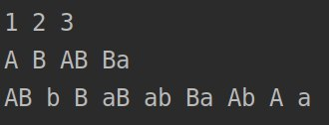
  - Задание 3
  - Задание 4
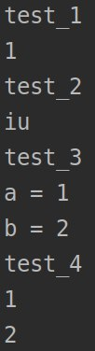
  - Задание 5

  - Задание 6
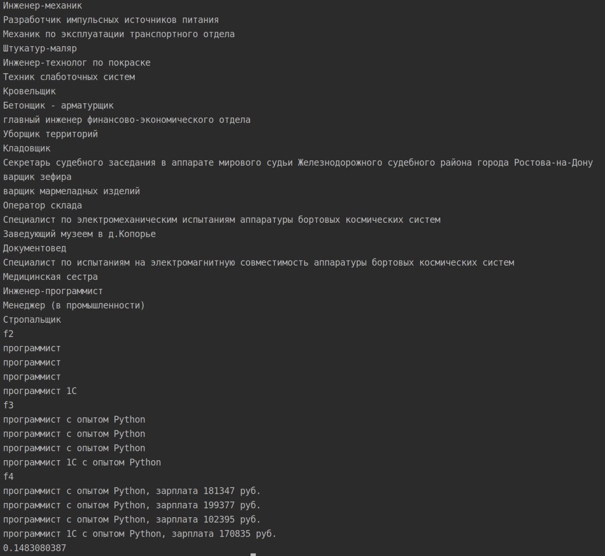

  - Задание 7
